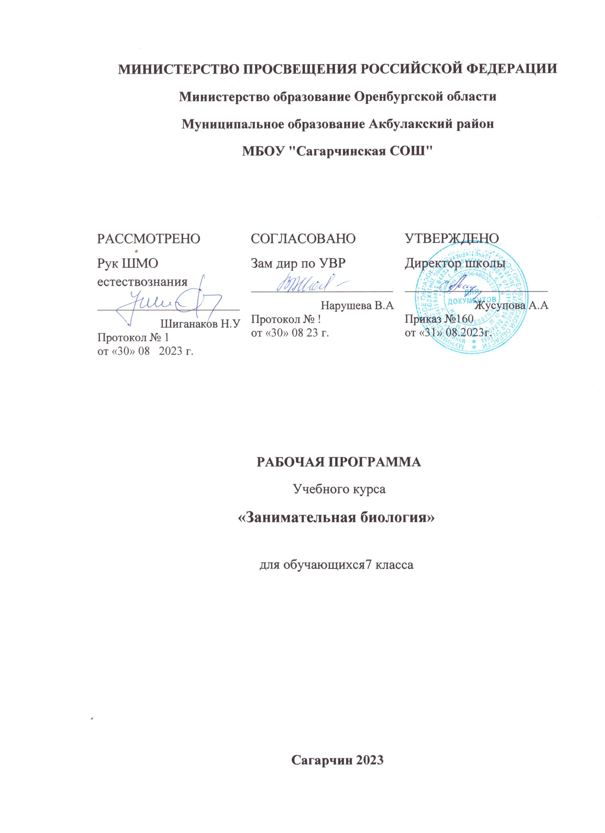

Пояснительная записка

Программа учебного курса « Занимательная биология» разработана на основе Закона РФ «Об образовании», Федеральной программы развития образования, в рамках Президентской программы «Дети России», федеральной целевой, региональной, муниципальной и школьной программ «Одарённые дети» национальной образовательной стратегии «Наша новая школа» «Система поддержки талантливых детей» и способствует их успешной реализации.
Учебный курс составлен на основе Программы учебных курсов. Биология. 6-9 классы. Предпрофильное обучение. Сборник 1/авт.-сост. В.И. Сивоглазов, И.Б. Морзунова. – М.: Дрофа, 2007. – 176с.
Программа предусматривает развитие спектра образовательных услуг, удовлетворяющих потребности и интересы детей, обеспечивает научное, методическое и информационное сопровождение работы учителя со способными и одарёнными детьми.
Программа включает: пояснительную записку; учебный план, основное содержание курса, тематическое планирование с примерным распределением учебных часов по разделам курса и рекомендуемой последовательностью изучения тематических блоков; требования к уровню подготовки учащихся, ожидаемые результаты факультативного курса, формы контроля уровня достижений учащихся и критерии оценки, список литературы.
Курс «Занимательная биология » включает использование разнообразного демонстрационного материала.
Программа учебных занятий, предполагает и самостоятельную работу учащихся с дополнительной литературой.
Занятия рассчитаны на 34 часов для учащихся 7 класса

Занятия проводятся один раз в неделю по 1 часу.
Цель курса – формирование у учащихся интереса к изучению живых организмов, так как много интересной информации остается за страницами учебника. Логика изучения животных основана на схеме: среда обитания, особенности строения, уникальные особенности строения, уникальные особенности поведения, значение в жизни человека (животные – символы). В процессе реализации программы курса предполагается активная поисковая деятельность учащихся при работе с различными источниками информации (фильмы, экскурсии, книги, рассказы ученых и т.д.).
Задачи:
- сформировать у учащихся систему представлений о мире живых организмов, как родной страны, так и планеты в целом;
- развить познавательный интерес и любовь к животным и растениям;
- сформировать систему представлений об экологически грамотном взаимодействии между человеком и живыми организмами, о мерах по сохранению животного и растительного мира.
Курс способствует:
-развитию познавательных навыков учащихся, умений, самостоятельно конструировать знания и ориентироваться в информационном пространстве;
-развитию форм творческой, исследовательской активности учащихся;
-созданию творческой среды для проявления и реализации способностей каждого ребенка, стимулированию и выявлению достижений одаренных школьников.
Формы и методы проведения занятий
Занятия предполагают, наряду с теоретическими уроками, использование экскурсий, наблюдений, практических работ по определению животных и растений, сред их обитания.
Главными целями элективного курса являются:
- Воспитание гражданственности, развитие мировоззренческих научных убеждений учащихся на основе осмысления ими этических норм и правил отношения к природе, человеку более широкому практическому применению биологических знаний как научной основы отдельных отраслей современного производства, рационального природопользования.
- Овладение умениями и навыками самостоятельного поиска, систематизации и комплексного анализа биологической информации;
- Формирование экологического мышления – способности рассматривать события и явления с точки зрения их целостной картины взаимосвязи человека и природы, сопоставлять различные версии и оценки последствий взаимодействия природы и общества, определять собственное, отношение к проблемам прошлого и современности; проявлять личное отношение к сохранению окружающей среды
- Воспитание у учащихся активной жизненной позиции любви к родному краю, к своей земле, к родному дому;
Ожидаемые результаты
Результаты изучения курса направлены на реализацию деятельностного и личностно - ориентированного подходов; овладение обучающимися знаниями и умениями, значимыми для их социализации, мировоззренческого и духовного развития, позволяющими ориентироваться в окружающем мире, быть востребованными в повседневной жизни.
Учащиеся овладеют следующими способами деятельности:
- Работать с дополнительной литературой, электронными носителями;
- Самостоятельно готовить доклады и сообщения;
- Работать с определителем животных и растений;
- Готовить презентации;
Подводить итоги и делать выводы.

ТЕМАТИЧЕСКОЕ ПЛАНИРОВАНИЕ КУРСА

№ п/п | Название темы | Кол-во занятий | Из них:
 |  |  | Теоретических занятий | Практических занятий | Экскурсий, в том числе видео  экскурсий
1-2 | Клетка и организм | 2 | 1 | 1
2. | От одноклеточного организма до человека | 2 | 1 | 1
3. | Невидимый мир | 3 | 2 | 1
4. | Чудеса живой природы | 2 | 2
5. | Животные «Светлячки» | 2 | 2
6. | Удивительные постройки животных, птиц и насекомых | 2 | 2
7. | Чадолюбивые отцы | 2 | 2 | -
8 | Цветы и насекомые | 2 | 2
9. | Растения - хищники | 1 | 1
10. | Потомки вымерших деревьев | 1 | 1 |  | -
11. | Формы и краски в мире животных | 2 | 2 | - | -
12. | Соратники человека | 1 | 1
13. | Шелковичные гусеницы | 2 | 2
14. | Друзья и враги человека в сельском хозяйстве | 3 | 3
15. | Борьба и взаимопомощь в природе | 2 | 2
16. | Регуляторы жизни | 2 | 2
17. | Размножение животных и растений | 2 | 1 |  | 1
 | Итоговое занятие | 1 | 1
 | Итого: | 34 | 30 | 3 | 1

Содержание программы
Тема 1. Клетка и организм (2 часа).
Мир животных и растений как единое целое. Микроскопическое строение животной и растительной клетки. Группы клеток. «Клетки санитары». Тайны природы, открытие при помощи микроскопа.
Тема 2.От одноклеточного организма до человека. (2 часа)
Возникновение жизни из неживого. Переход от простых форм к более сложным. Амебы, инфузории, полипы. Родословная человека и животных. Земная кора-грандиознейший музей, великая летопись живой природы.
Тема 3.Невидимый мир (3 часа)
Разнообразие водных простейших. Растения - невидимки. Польза и вред микроскопических водорослей. Грибки - паразиты. Разнообразие бактерий.
Тема 4.Чудеса живой природы (2 часа)
Самоисцеление или регенерация. Регенерация как степень развития организма. Самокалечение или аутотомия. Прививка или «сборное растение». Садовод Иван Владимирович Мичурин. Трансплантация тканей и органов.
Тема 5.Животные «Светлячки» (2часа)
Поверхность моря, микроскопические ночесветки. Погружение в море - медузы, светящиеся рыбы. Морское дно - светящиеся черви и моллюски.
Светящиеся животные-обитатели суши. Микроскопические организмы, которые излучают свет.
Тема 6.Удивительные постройки животных, птиц и насекомых (2часа)
Строительное искусство водных животных. Строительный инстинкт птиц. Замечательные постройки насекомых. Два миллиона разных жизней. Замечательные постройки термитов.
Тема 7.Чадолюбивые отцы (2 часа)
Интереснейшие явления живой природы. Самец колюшки -задорное создание. Костяной крючок самца рыб куртус. Роль самца жабы - повитухи.
Тема 8.Цветы и насекомые (2 часа)
Цветы и насекомые - два мира. Разнообразие насекомых опылителей. Роль в природе и жизни человека.
Тема 9.Растения - хищники (1 час)
Странные растения. Роль ловчих снарядов насекомоядных растений.
Тема 10.Потомки вымерших деревьев (1 час)
Плаун-вымирающий потомок древнейших на земле деревьев. Хвощи- накопители кремнезема.
Тема 11.Формы и краски в мире животных (2часа)
Разнообразие организмов, особенности их строения и окраски. Мимикрия. Покровительственная окраска и защитная форма.
Тема 12.Соратники человека (1 час)
Разнообразие насекомых - помощников человека. Места обитания, жизненные циклы.
Тема 13.Шелковичные гусеницы (2 часа)
Жизненный цикл тутового шелкопряда. Болезни тутового шелкопряда. Дубовый шелкопряд.
Тема 14.Друзья и враги человека в сельском хозяйстве (3 часа)

Майский жук - жестокий бич деревьев. Разнообразие насекомых вредителей сельского хозяйства. Методы борьбы с ними. Пернатые друзья человека.
Непризнанные друзья (кроты, ежи, землеройки.)
Тема 15.Борьба и взаимопомощь в природе (2 часа).
Защитные приспособления растений. Защитные приспособления животных.
Симбиоз растений и животных. Взаимопомощь как надежное орудие за существование.
Тема 16.Регуляторы жизни (2 часа)
Роль желез внутренней секреции. Роль щитовидной железы в жизни человека и животных. Особые гормоны вырабатываемые щитовидной железой.
Тема 17.Размножение животных и растений (2 часа).
Единство живой природы. Размножение у растений. Размножение у простейших. Размножение у животных.
Итоговое занятие (1 час)
Полученные знания - в жизнь. Парад знаний.

Календарно - тематический план курса «Занимательная биология»

№ | Наименование раздела и темы | Вид занятия | Количество часов | Виды самостоятельной работы | Дата проведения занятия
 |  |  |  |  | План. | Факт.
1. | Клетка и организм |  | 2
1 | Микроскопическое строение животной и растительной клетки | Рассказ учителя. Показ видеофильма | 1 | Практическая работа | 06.09
2 | «Клетки санитары» | Работа с наглядным материалом | 1 | Сообщение | 13.09
2. | От одноклеточного организма до человека |  | 2
3 | Возникновение жизни из неживого. | Частично-поисковый | 1 | Эссе | 20.09
4 | Родословная человека и животных. | Беседа | 1 | Составление схем | 27.09
9. | Невидимый мир |  | 3
5 | Растения – невидимки. | Сообщение | 1 | Беседа. Работа с микроскопом | 04.10
6 | Разнообразие бактерий. | Практическая работа. Беседа | 1 | Составление схем  Бактерии в комнате и атмосфере | 11.10
7 | Грибки - паразиты. | Сообщение | 1 | Работа с микроскопом, энциклопедией | 18.10
10. | Регуляторы жизни |  | 2
8.-9. | Роль щитовидной железы в жизни человека и животных. | Рассказ | 2 |  | 25.10
11. | Животные «Светлячки» |  | 2
10 | «Светлячки» - обитатели моря. | Рассказ учителя | 1 | Работа с дополнительной литературой. | 08.11
11 | «Светлячки»- обитатели суши. | Просмотр видеофильма | 1 | Просмотр Сообщение | 15.11
12. | Удивительные постройки животных, птиц и насекомых |  | 2
12 | Искусство водных животных и птиц. | Просмотр видеофильма | 1 | Сообщение. Работа в парах. | 22.11
13 | Замечательные постройки насекомых. | Частично-поисковый | 1 | Реферат | 29.11
3. | Чадолюбивые отцы |  | 2
14 | Роль самцов рыб в воспитании потомства. | Просмотр видеофильма | 1 | Составление сковорода | 06.12
15 | Интереснейшие явления в живой природе. | Рассказ | 1 | Работа с энциклопедией | 13.12
4. | Цветы и насекомые |  | 2
16 | Два мира. | Видеофильм | 1 | Сообщение. Работа в парах. | 20.12
17 | Разнообразие насекомых опылителей. | Беседа | 1 | Составление схем | 27.12
5. | Растения-хищники |  | 1
18 | Странные растения. | Рассказ | 1 | Рассматривание таблиц | 10.01
6. | Потомки вымерших деревьев |  | 1
20 | Хвощи и плауны. | Беседа | 1 | Работа с микроскопом | 17.01
7. | Формы и краски в мире животных |  | 2
21 | Мимикрия. | Показ видеофильма | 1 | Изготовление таблицы. | 24.01
22 | Форма и окраска-инстинкт и повадки. | Беседа | 1 | Составление кроссворда. | 31.01
13. | Соратники человека |  | 1
23 | Насекомые-помощники. человека | Рассказ | 1 | Составление схем | 07.02
 | Шелковичные гусеницы |  | 2
24 | Жизнь тутового шелкопряда и уход за ним. | Рассказ | 1 | Рассказ с показом готового наглядного материала. | 14.02
25 | Дубовый шелкопряд. | Беседа | 1 | Просмотр таблиц. Составление жизненного цикла. | 21.02
14. | Друзья и враги человека в сельском хозяйстве |  | 3
26-27 | Разнообразие насекомых вредителей сельского хозяйства | Беседа | 2 | Экскурсия на пришкольный участок. Сообщение о способах борьбы с вредителями. | 28.02
28 | Пернатые друзья, а также непризнанные друзья. | Беседа | 1 | Просмотр слайдов | 06.03
15. | Борьба и взаимопомощь в природе |  | 1
29 | Защитные приспособления растений и животных. Симбиоз или взаимопомощь. |  | 1 | Экскурсия | 13.03
16. | Чудеса живой природы |  | 2
31 | Все о регенерации животных. |  | 1 | Рассказ. Просмотр слайдов | 20.03
32 | «Сборное растение». |  | 1 | Практическая работа. «Прививка» | 03.04
17. | Размножение животных и растений |  | 2 |  | 10.04
32-33 | Размножение у растений и животных |  | 2 | Практическая работа по размножению растений на пришкольном участке. | 17.04
18. | П.А Итоговое тестирование |  | 1 | 24.04
34 | Парад знаний |  | 1 | Открытый урок | 08.05

Средства обучения
Натуральные объекты
Гербарии
Основные группы растений
Сельскохозяйственные растения
Растительные сообщества
Коллекции
Голосеменные растения
Семена и плоды
Развитие насекомых с полным превращением. Шелкопряд тутовый
Развитие животных с неполным превращением. Саранча
Морское дно
Раковины моллюсков
Чучела позвоночных животных
Грач
Скелеты позвоночных животных
Костистая рыба, лягушка, голубь
Комплекты микропрепаратов
Ботаника I
Ботаника II
Зоология
Анатомия
Объёмные модели
Гидра
Строение клеточной оболочки
Строение корня
Строение листа
Стебель растения
Цветок капусты
Цветок картофеля
Цветок пшеницы
Цветок яблони
Цветок тюльпана
Цветок гороха
Скелет конечностей лошади и овцы
Ланцетник
Строение мозга позвоночных (сравнительная)
Рельефные таблицы
Археоптерикс
Внутреннее строение брюхоногого моллюска
Внутреннее строение дождевого червя
Внутреннее строение жука
Внутреннее строение рыбы
Внутреннее строение лягушки
Внутреннее строение ящерицы
Внутреннее строение голубя
Внутреннее строение собаки
Магнитные модели-аппликации
Классификация растений и животных
Строение и разнообразие простейших
Строение и размножение гидры
Циклы развития печёночного сосальщика и бычьего
цепня
Развитие насекомых с полным и неполным превращением
Разнообразие беспозвоночных
Развитие костной рыбы и лягушки
Развитие птицы и млекопитающего (человека)
Разнообразие высших хордовых I
Разнообразие высших хордовых II
Разнообразие низших хордовых
Деление клетки. Митоз и мейоз
Наборы муляжей
Плоды, овощи, фруктовые растения, грибы
Приборы
Демонстрационные
Для демонстрации водных свойств почвы
Для демонстрации всасывания воды корнями растений
Для обнаружения дыхательного газообмена у растений
и животных
Раздаточные
Для сравнения содержания СО2 во вдыхаемом и выдыхаемом воздухе
Лупа ручная
Лупа препаровальная
Микроскоп
Посуда и принадлежности для опытов
Демонстрационные
Набор химической посуды и принадлежностей по биологии для демонстрационных работ (КДОБУ)
Штатив лабораторный (ШЛб)
Доска для сушки посу ды
Столик подъёмно-поворотный с двумя плоскостями
Лабораторные
Набор препаровальных инструментов
Набор химической посуды и принадлежностей для лабораторных работ по биологии (НПБЛ)
Спиртовка лабораторная литая
Печатные пособия
Демонстрационные
Комплект таблиц «Ботаника 1. Грибы, лишайники, водоросли, мхи, папоротникообразные и голосеменные растения.
Комплект таблиц «Ботаника 2. Строение и систематика
цветковых растений»
Комплект таблиц «Зоология 1. Беспозвоночные»
Комплект таблиц «Зоология 2. Позвоночные»
Портреты биологов
Раздаточные
Комплект таблиц «Разнообразие животных. Птицы»
Комплект таблиц «Разнообразие животных. Млекопитающие»
Дидактические материалы
Раздел «Растения» 6 класс
Раздел «Животные» 7-8 класс
Экранно-звуковые средства обучения
Учебные видеофильмы
Слайд-альбомы
«Млекопитающие»
«Птицы»
«Рыбы, земноводные, пресмыкающиеся»
Транспаранты
«Зоология. Млекопитающие»
«Зоология. Птицы»
«Культурные растения»
«Размножение и развитие»
Мультимедийные средства обучения
Компакт-диск «Уроки биологии КиМ. Растения. Бактерии. Грибы»
Компакт-диск «Уроки биологии КиМ. Животные»

Список литературы

1. Гричик, В. В. Осенняя экологическая экскурсия в сосновый лес для учащихся 7 класса / В. В. Гричик, М. А. Джус, М. Ю. Немчинов // Бiялогiя: праблемы выкладання. – 2008. – № 4. – С. 44–54.
2. В. Калашников. Загадки живой природы. Животный мир.- М.: Белый город, 2011г. – 189с.
3. Козлов, М. А. Школьный атлас-определитель беспозвоночных / М. А. Козлов, И. М. Олигер. – М.: Просвещение, 2009.
4. Конюшко, В. С. Страницы экологического краеведения / В. С. Конюшко, А. А. Лешко, С. В. Чубаро. – Минск: НИО, 2009.
5. Тихонов А.В. Животные мира. Красная книга. Евразия. Млекопитающие. Птицы/ А.В. Тихонов – Москва: РОСМЭН-ПРЕСС, 2012г.- 176с
6. Петров В. В. Жизнь леса и человек. — М.: Просвещение, 1985.
7. Экологические игры от АПБ / сост. А. Е. Винчевский [и др.]. – Минск : ЭкоЛоджик, 2006.
Дополнительной литературы для учителя:
- Сборник «Уроки биологии по курсу «Биология. Многообразие живых организмов» 7 класс. – М.: Дрофа, 2010.- 256с.;
- Учебные издания серии «Темы школьного курса» авторов Т.А. Козловой, В.И. Сивоглазова, Е.Т. Бровкиной и др. издательства Дрофа;
- Дмитриева Т.А., Суматохин С.В. Биология. Растения, бактерии, грибы, лишайники, животные. 6-7 кл.: Вопросы. Задания. Задачи.- М.: Дрофа, 2002.-128с., 6 ил.- (Дидактические материалы).
- Огородова Н.Б. Биология. Тетрадь для лабораторных работ и самостоятельных наблюдений» 7 класс: к учебнику Сонин Н.И., Захаров В.Б. «Биология. 7 класс. Многообразие живых организмов»/ Огородова Н.Б., Сырослятин Н.Б., Сонина Н.И. – М.: Дрофа, 2006. -46с
- Шарова И.Х. Зоология беспозвоночных: Кн. Для учителя.- М.: Просвещение, 1999.-304с.
- Фросин В.Н., Сивоглазов В.И. Готовимся к единому государственному экзамену: Биология: Растения. Грибы. Лишайники.- Дрофа, 2010.-112с.
- Фросин В.Н., Сивоглазов В.И. Готовимся к единому государственному экзамену: Животные.- Дрофа, 2010.-224с
Для учащихся:
- В.Б. Захаров, Сонин Н.И. Многообразие живых организмов. 7 класс: Рабочая тетрадь к учебнику «Биология. Многообразие живых организмов. 7 класс» - М.: Дрофа, 2013.-64с.
- Рабочая программа не исключает возможности использования другой литературы в рамках требований Государственного стандарта по биологии.

MULTIMEDIA- ПОДДЕРЖКА КУРСА «Биология. Живой организм»
- Лабораторный практикум. Биология 6-11 класс (учебное электронное издание), Республиканский мультимедиацентр, 2004
- Биология. Животные. 7 класс. Образовательный комплекс (электронное учебное издание), Фирма «1С», Издательский центр «Вентана-Граф», 2007
- Уроки биологии Кирилла и Мефодия. Животные. 7 класс, (виртуальная школа), 2010
- Интернет-ресурсы на усмотрение учителя и обучающихся.
- Робиклаб «Точка роста»
Интернет ресурсы
http://school-collection.edu.ru/

